Projekta „Latvijas skolas soma” aktivitātes 2022.gada 2.semestrī.
1.,2.,3.klases. Teātra izrāde “Alvas zaldātiņš”
Rēzeknes 2.vidusskolas 1.-3.klašu audzēkni apmeklēja Rēzeknes teātri "Joriks" un piedzīvoja H. K. Andersena pasaku „Alvas zaldātiņš”. Aktieri atdzīvināja Hansa Kristiana Andersena pasaku jaunā, neierastā formā, kurā, apvienojot objektu teātra spēles elementus, viņi aizveda skatītājus aizraujošā piedzīvojumā ar pakaļdzīšanos, cīņā par dzīvību un nāvi, līdz pat neticamam pagriezienam, kurā alvas zaldātiņš tiek izglābts.
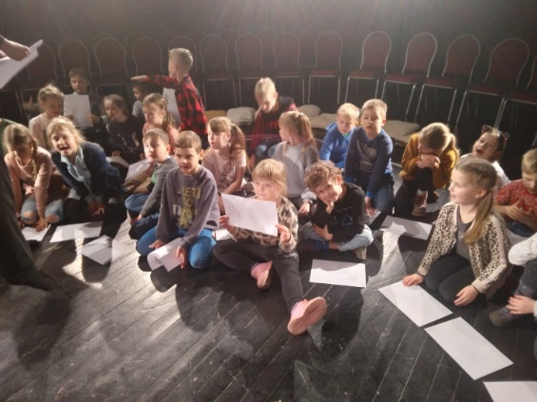
Skolēniem ļoti patika pasaka, jo īpaši, ka viņi varēja līdzdarboties.
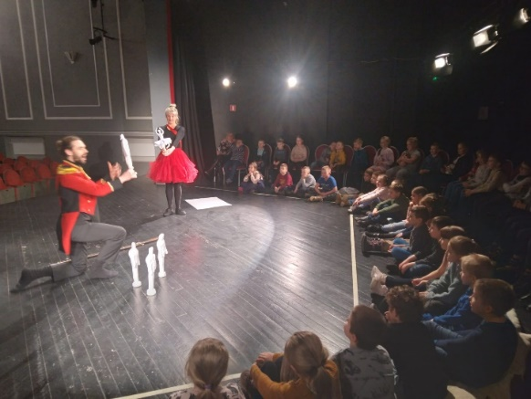

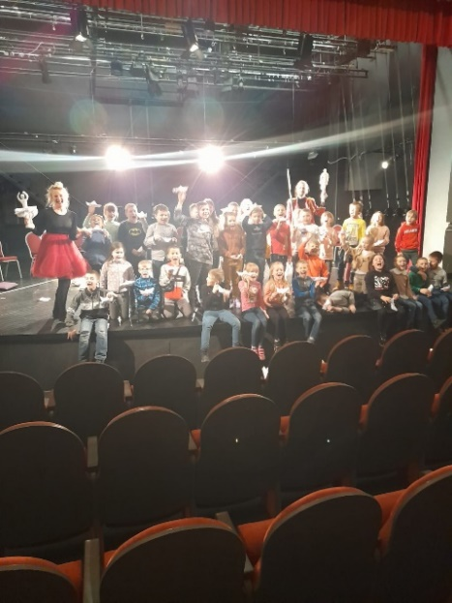
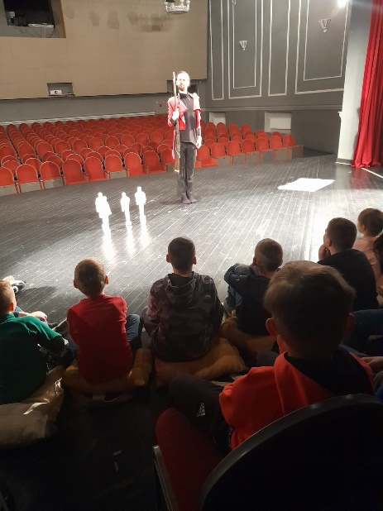

4.klases. Animācijas filma “Zelta zirgs”, Latgales Vēstniecības GORS apmeklējums.
Rēzeknes 2.vidusskolas 4.klašu audzēkni apmeklēja Latgales Vēstniecības GORS un noskatījās režisora Reiņa Kalnaella veidoto animācijas filmu “Zelta zirgs”. Filmas stāsts: Melnā māte cenšas sagrābt varu pār pasauli, vairo skumjas un krāj asaras no visiem, kas raud par neveiksmēm, nelaimēm un aizgājējiem. Vecā ragana vēlas nogalēt Princesi, jo tad raudātu visa karaļvalsts un Melnā māte iegūtu absolūtu varu. Kad karaļmeita dodas izjādē pa mežu, ragana sagūsta meiteni un ieslēdz Princesi stikla zārkā. Dzīvības aizstāvis – Baltais tēvs stājas ceļā un rada neiespējami stāvu un augstu ledus kalnu, kas septiņus gadus un septiņas dienas paglābs Princesi no Melnās mātes. Tikmēr drosminieki var princesi izglābt!?
Pēc filmas noskatīšanās bērni dalījās iespaidos par redzēto. Pārrunājot galveno domu redzētajā - kā gaisma uzvarēja tumsu, vai kā labais uzvarēja ļauno, bērni zīmēja pasakas ilustrāciju – tēlu vai spilgtāko, kā viņiem šķita, notikumu pasakā.
5.klase. Muzejpedagoģiskajā programmā „Satikšanās Rozes pilsētā”
11.maijā iniciatīvas „Latvijas skolas soma‘’ ietvaros 5. klases skolēni devās ekskursijā uz Latgales kultūrvēstures muzeju, lai piedalītos muzejpedagoģiskajā programmā „Satikšanās Rozes pilsētā”. Kopā ar muzejpedagoģi skolēni apskatīja muzejā ekspozīciju par Rēzeknes pilsētu un uzzināja, kāpēc Rēzeknes pilsētas nosaukums kādreiz bija Rossiten, pēc tam devās nelielā ekskursijā pa Rēzekni. Ar labu noskaņojumu un pozitīvām emocijām skolēni stāstīja par piedzīvoto.
“Tā bija ļoti interesanta un izzinoša ekskursija, es daudz ko uzzināju par Rēzekni un par manas pilsētas vēsturi” (Vlada)
“Forša ekskursija, nekad nedomāju par pilsētas nosaukumu, bet tai ir sava vēsture” (Kirils)
“Pirmo reizi biju Rēzeknes muzejā, tur ir apkopota informācija par mūsu pilsētu un novadu. Nezināju, ka Rēzeknei ir tik interesanta vēsture. Man tā bija izglītojoša ekskursija.” (Ivans)
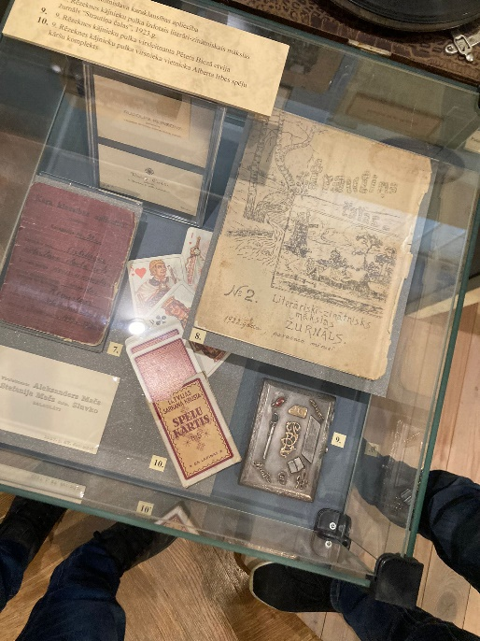
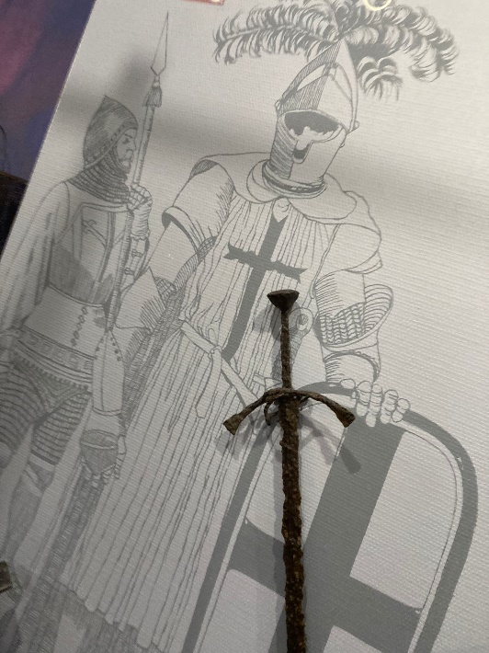
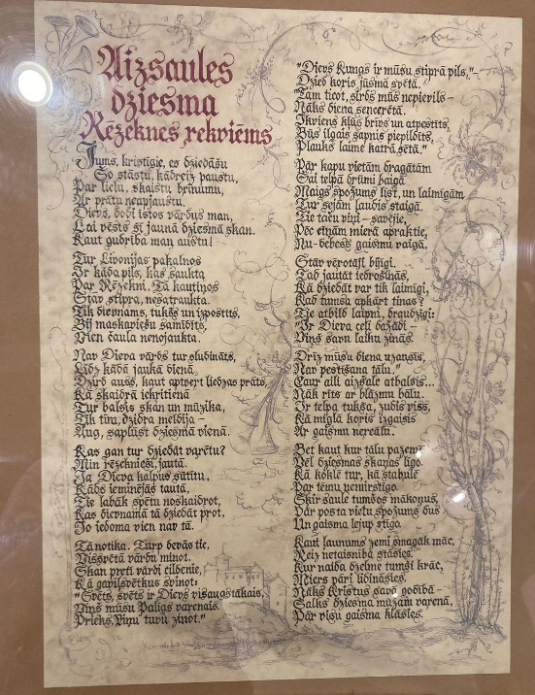

6. klases. Izbraukums uz Aglonu.
Aglonas bazilikas apmeklējums. Karaļa kalna, pasta muzeja un kara muzeja apmeklējums.
Muzeja gids stāstīja par 2.pasaules karu, atbildēja uz skolēnu jautājumiem. Skolēni apskatīja 2.Pasaules kara ekspozīciju (ieročus, formas, munīciju, sadzīves priekšmetus, lidmašīnu atlūzas utt.), redzēja arī unikālāko feldpost (karalauka) vēstuļu saraksti starp oberleitenantu Augustu un viņa mīļoto Martu piecu kara gadu garumā. Dialogs vēstulēs starp diviem viens otru mīlošiem cilvēkiem ar laimīgām beigām. Fonā varēja skatīt to laiku hroniku.
“Pasaules karš bija visnežēlīgākais konflikts cilvēces vēsturē, kurā gāja bojā desmitiem miljonu cilvēku. Pār tautām valdīja nežēlīgi un ambiciozi vadoņi. Es nevēlētos, lai es un mani radi piedzīvotu karu ”. (Elīna)
“Lai neatkārtotos līdzīgs scenārijs mums jāizzina savas valsts vēsture” (Ilja)
“Mani ļoti ietekmēja vēstuļu sarakste, kura ilga piecus gadus. Nevaru iedomāties, ko nācās pārdzīvot cilvēkiem tajā laikā. Mums visiem jādara viss iespējamias, lai karš nekad neatkārtotos” (Darja)
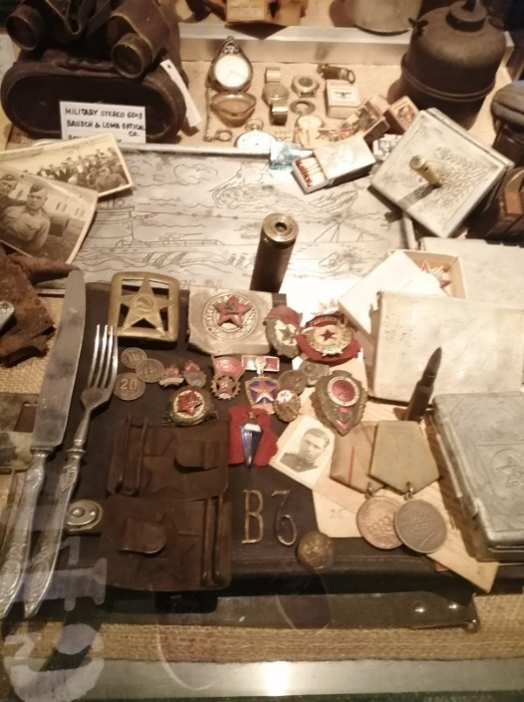
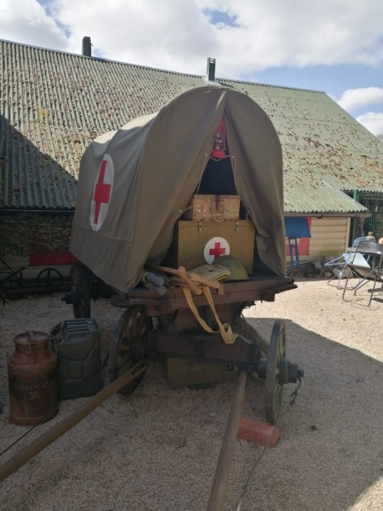

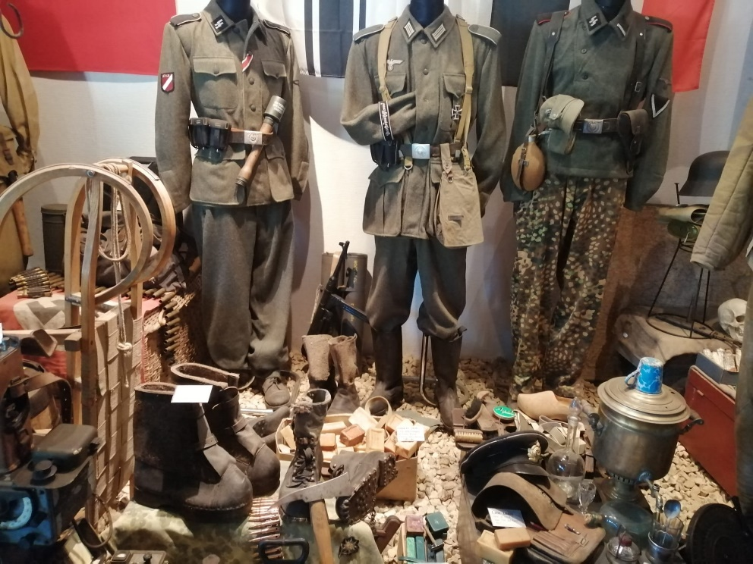

Pasta un informācijas muzejs
Caur pasta attīstības vēsturi skolēni iepazinās ar interesantāko Aglonas vēsturē.
Muzeja klāstā ir plašas vēstures mantiskās liecības – ir apskatāma gan pirmā pasaules pastmarka – Melnais Penijs, gan kolekcija – 150 gadu ilgais pastmarkas stāsts Latvijas teritorijā.
Ceļojot laikā, skolēni pabija viduslaiku cietumā, brauca karietē pa pasta traktu Sanktpēterburga- Varšava, pasta vagonā izjuta Ulmaņlaikus. Skolēni uzzināja daudzus vēsturiskus faktus un stāstus par seniem laikiem.
“Pirmo reizi apmeklēju pasta muzeju, pat nezināju, kā tāds mums ir. Domāju, ka būs garlaicīgi, bet man man ļoti patika, gan dažādas senas lietas, gan stāsti par tām”. (Darina)
“Muzejā varēja apskatīt senos fotoaparātus, telefona aparātus un veco pasta nodaļu, kur varēja uzlaikot pastnieka cepuri.” (Dāvids)
“Nekad nebiju domājis, ka ziņas sūtīja gan ar kaķiem, gan ar baložiem un pat ar bitēm.” (Iļja)
“Es redzēju kādas pastmarkas bija agrāk, kādas vēstules tika sūtītas. Forša, auzraujoša ekskursija”. (Anastasija)
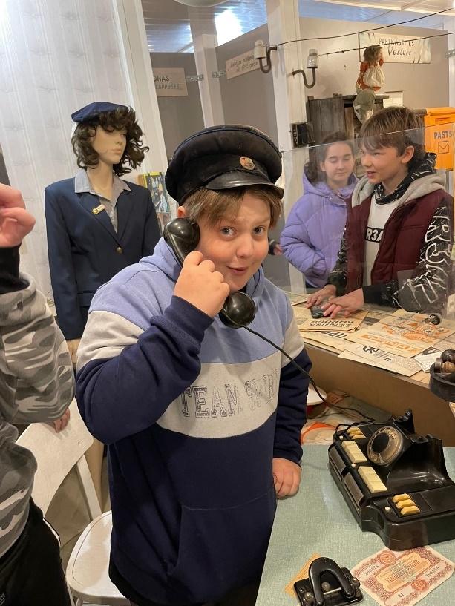
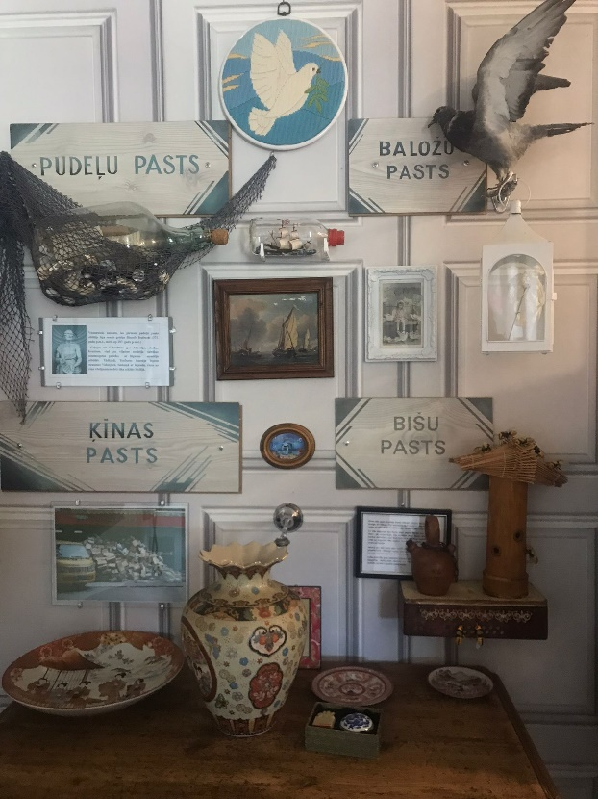

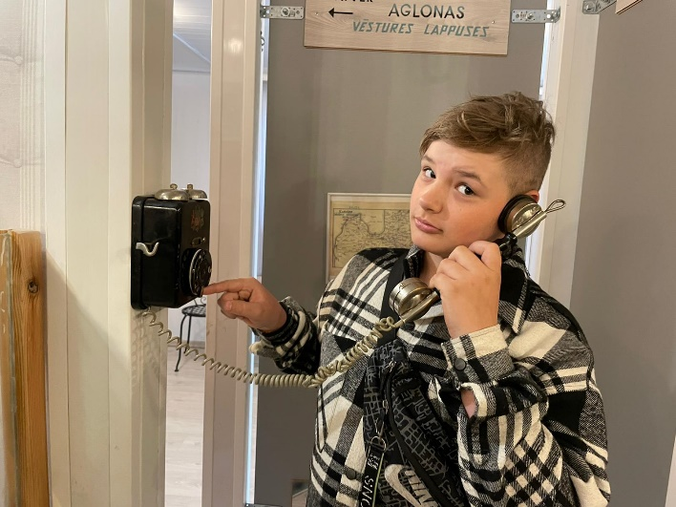
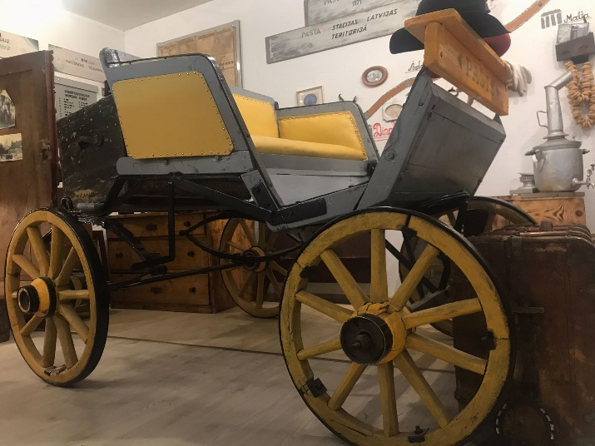

7.klases. Muzikālā koncertlekcija “Lavijas gadsimts!”
Koncertlekcijas ietvaros, skolēniem tika dota iespēja ieklausīties stāstījumos par latviešu komponistu – J. Cimzes, Baumaņu Kāŗļa, J. Vītola, E.Dārziņa, A.Žilinska, R.Paula, I.Kalniņa, Z.Liepiņa, J.Lūsēna daiļradi. Profesionālu mūziķu kvarteta izpildījumā skolēniem noklausījās kādu no komponistu skaņdarbiem.
Skolēni izteicās ļoti pozitīvi par koncertlekciju, par interesantiem stāstījumiem, muzikālajām pauzēm, par jaunu informāciju, īpaši saistībā ar Latvijas valsts himnas vēsturi, kā arī par iespēju to nodziedāt kopā ar māksliniekiem.
„Man ļoti patika koncertlekcija, interesanti stāsti un skaistas dziesmas.”
„Man patika, ka tika iekļauti dažādu laiku komponisti, tie tika lieliski sasaistīti.
“Šī koncertlekcija bija ļoti interesanta un pamācoša, man bija laba iespēja iepazīties ar latviešu populārām dziesmām.”
“Kopā ar māksliniekiem dziedājām Latvijas valsts himnu”.

9.klases. Digitālā lekcija “Es mīlu tevi, Lavija!”
Patriotiska koncertlekcija “Es mīlu Tevi, Latvija!”. Skolēni noklausījās Latvijā populāras un nozīmīgas dziesmas, jaunieši aktīvi dziedāja līdzi. Skanēja Raimonda Paula, Imanta Kalniņa, Renāra Kaupera, Jura Kulakova, Igo un citu mākslinieku radītā mūzika.
Koncertlekcijas laikā jauniešiem bija iespēja piedalīties viktorīnā, kur jautājumi bija saistīti ar Latvijas kultūras mantojumu.
“Man patika dziesmas, kuras skanēja, kā arī man patika, ka lekcijas beigās bija viktorīna”(Anna)
“Uzzināju daudz interesantu faktu par Latviju” (Kostja)
“Uzzināju vairāku senu latviešu vārdu nozīmi!” (Marija)
“Forša koncertlekcija, skaista mūzika, daudz informācijas, viktorīna! Man tā tiešam patika” (Deniss)

8.- 9.klases. Nodarbība "Pašu veidota Latvija"
Latvijas skolas somas programmas ietvaros 8.-9.klases piedalījās nodarbībā "Pašu veidota Latvija". Pirmajā daļā skolēni uzzināja kā tiek veidota un darbojas aizraujošā modelisma pasaule. Skolēni, kopā ar meistaru, devās miniatūrās pasaules apceļošanā – tajā viss ir tieši tāds, kā dzīvē, tikai 87 reizes mazāks: pilsētas, lauki, kalni, ielejas un dažādas sadzīves ainiņas. Otrajā daļā, skolēni 3D darbnīcā izveidoja nākotnes Latvijas maketu. Skolēni atveidoja vietu, kurā plāno dzīvot, strādāt vai kādu vēlas izveidot paši saviem spēkiem.

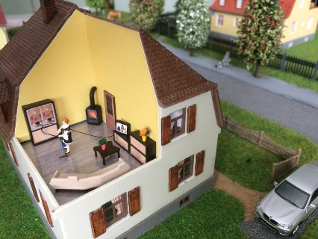
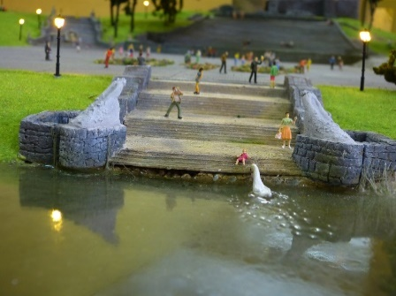

10.A klase. Muzikāli dokumentāla izrāde „Barikādes.docx.”
Muzikāli dokumentāla izrāde „Barikādes.docx. tapusi balstoties uz dalībnieku atmiņu stāstiem par 1991.gada janvāra barikāžu laiku. Izrāde balstīta uz Latgales un Vidzemes barikāžu dalībnieku, kas 1991. gadā bija 18 – 25 gadus veci jaunieši, atmiņām.
“Izrāde man patika. Tā sniedz priekšstatu par tā laika atmosfēru, par to cilvēku izjūtām, kuri piedalījās barikādēs” (Ēriks)
“Man ļoti patika priekšnesums, katrs tēls atšķīrās viens no otra un katram bija savs stāsts. Patika, ka dejas un mūzika atdzīvināja priekšnesumu” (Angelina)
“Izrāde bija interesanta, daudz jauna uzzināju par barikādēm. Barikādēs cilvēki piedzīvoja dažādas emocijas gan bailes, gan prieku. Apbrīnoju cilvēkus, kas cīnījās par brīvību.” (Oļesja)

10.-11.-12.klases. Filma “Bedre”, Latgales Vēstniecības GORS apmeklējums.
Vidusskolas audzēkni apmeklēja Latgales Vēstniecības GORS un skatījās latviešu spēlfilmu “Bedre”, režisore Dace Pūce.
Filma “Bedre” veidota pēc Janas Egles stāstu motīviem. Tās centrā ir desmitgadīgais Markuss, kuram jāpielāgojas jaunajai dzīvei laukos pie omes. Pēc incidenta ar kaimiņu meiteni Emīliju ciema iedzīvotāji uz zēnu sāk lūkoties ar neiecietību un aizdomām, līdz nejaušības rezultātā viņš atrod patvērumu pie noslēpumainā vientuļnieka Jūrnieka, kurš dzīvo meža nomalē.
Galvenās problēmas, kas ir atspoguļotas filmā, ir tuvo cilvēku nespēja saprast vienam otru un atrisināt konfliktu racionāli, cilvēku negatavība pieņemt no viņiem atšķirīgus, psiholoģiski un pedagoģiski jautājumi par bērnu vainu un sodiem, bērnu un pieaugušo cietsirdība, mākslas neizpratne, cilvēku vientulība.
Literatūras stundās visās klasēs notika pārrunas par redzēto filmu. Viedokļi bija dažādi, filma atstājusi emocionālu iespaidu un dziļas pārdomas ikvienam.
“Filma ir viena no interesantākajām latviešu filmām, kuru esmu redzējusi.” (Anna)
“Pārsteidzoši kvalitatīva filma, mani ļoti aizkustināja. Brīžiem redzēju situācijas no savas bērnības!” (Antons)
“Filma man ļoti patika, kopējais sižets, mūzika. Pēc filmas noskatīšanās aizdomājos par dzīves skarbo patiesību” (Vadims)
“Filma, kura liek domāt. Parasti es neskatos tādas filmas, bet esmu pateicīga, ka man bija tāda iespēja to noskatīties.” (Alīna)

